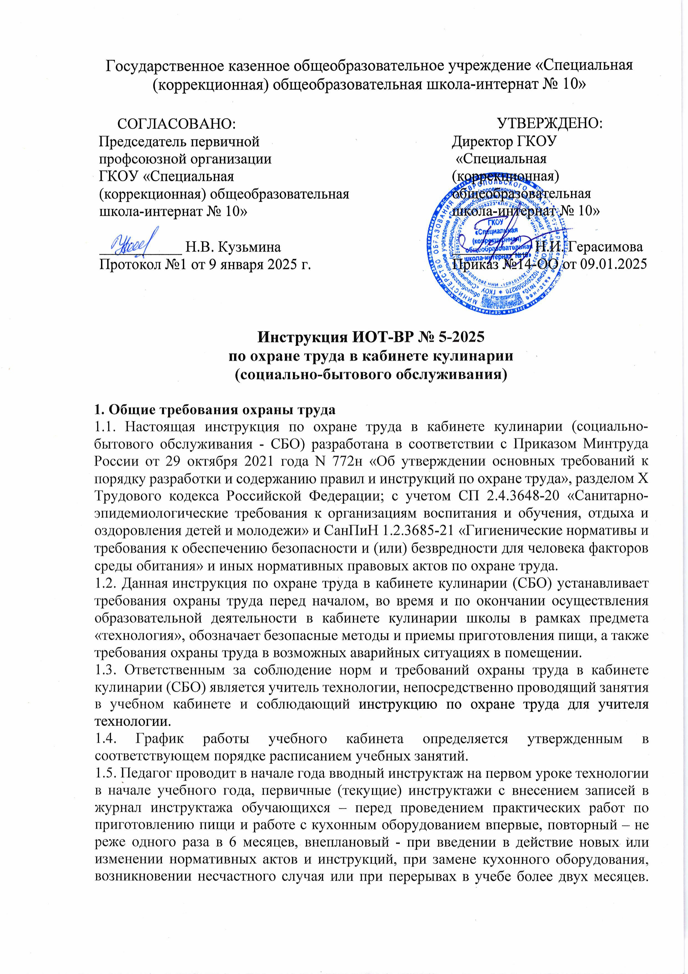

учебе более двух месяцев. 1.6. В целях соблюдения требований охраны труда в кабинете кулинарии (СБО) необходимо:

* соблюдать требования охраны труда и производственной санитарии, инструкции по охране труда, инструкцию по охране жизни и здоровья обучающихся;
* обеспечивать режим соблюдения норм и правил по охране труда и пожарной безопасности во время организации образовательной деятельности;
* соблюдать правила личной гигиены;
* знать порядок действий при возникновении пожара или иной чрезвычайной ситуации и эвакуации, сигналы оповещения о пожаре;
* уметь пользоваться первичными средствами пожаротушения;
* знать месторасположение аптечки;
* соблюдать инструкцию по пожарной безопасности в кабинете технологии;
* соблюдать Правила внутреннего трудового распорядка, Правила внутреннего распорядка обучающихся, режим работы и времени отдыха, Устав общеобразовательной организации.

1.7. Перечень профессиональных рисков и опасностей в кабинете кулинарии:

* нарушение остроты зрения при недостаточной освещённости рабочего места;
* травмирование при неаккуратном обращении с ножом, движущиеся части машин, механизмов и бытовых электроприборов;
* термические ожоги при неаккуратном обращении с горячей жидкостью и паром;
* термические ожоги при неаккуратном обращении с электроплитой;
* поражение электрическим током при прикосновении к токоведущим частям электрооборудования и электроприборов (электроплита и иные бытовые электроприборы), кабелям питания с нарушенной изоляцией (при включении или выключении электроприборов и (или) освещения в помещении);
* поражение электрическим током при отсутствии заземления;
* высокая плотность эпидемиологических контактов.

1.8. Для обеспечения пожарной безопасности в кабинете кулинарии (СБО) в месте, близком к выходу, должны быть размещены первичные средства пожаротушения (огнетушители), иметься аптечка первой помощи.

1.9. В кабинете кулинарии (СБО) применяются следующие индивидуальные средства защиты для учителя и обучающихся:

* халат хлопчатобумажный;
* фартук;
* косынка.

1.10. В кабинете кулинарии (СБО) применяются следующие коллективные средства защиты для учителя и обучающихся:

* прихватки;
* перчатки для мытья посуды;
* диэлектрические коврики на полу (если покрытие пола выполнено из токопроводящего материала).

1.11. В кабинете для выполнения кулинарных работ на видном месте должна быть размещена данная инструкция по охране труда в кабинете кулинарии, а также инструкция по охране труда для учащихся в кабинете, правила поведения в кабинете кулинарии, правила безопасной работы с имеющимися бытовыми электроприборами. 1.12. В случае травмирования в кабинете кулинарии (СБО) уведомить непосредственного руководителя. При обнаружении недостатков в работе кухонного оборудования, бытовых электроприборов или поломок мебели необходимо сообщить заместителю директора по административно-хозяйственной части, изъять и не использовать до полного устранения всех выявленных недостатков и получения разрешения.

1.13. В целях соблюдения правил личной гигиены и эпидемиологических норм в кабинете кулинарии необходимо:

* не находиться в помещении в верхней одежде;
* мыть руки с мылом после соприкосновения с загрязненными предметами, перед началом работы в кабинете (готовкой пищи), после посещения туалета и окончания работы;
* осуществлять проветривание учебного кабинета;
* соблюдать требования СП 2.4.3648-20, СанПиН 1.2.3685-21, СП 3.1/2.4.3598-20.

1.14. Все положения данной инструкции по охране труда обязательны для исполнения педагогами общеобразовательной организации, которые проводят занятия с обучающимися в учебном кабинете кулинарии (СБО).

1.15. Педагогические работники, осуществляющие деятельность в кабинете кулинарии (СБО), допустившие нарушение или невыполнение требований настоящей инструкции, рассматриваются, как нарушители производственной дисциплины и могут быть привлечёны к дисциплинарной ответственности и прохождению внеочередной проверки знаний требований охраны труда, а в зависимости от последствий - и к уголовной; если нарушение повлекло материальный ущерб - к материальной ответственности в установленном порядке.

**2. Требования охраны труда перед началом работы**

2.1. В кабинете кулинарии (СБО) перед началом образовательной деятельности необходимо оценить состояние электрооборудования:

* осветительные приборы должны быть исправны и надежно подвешены к потолку, иметь целостную светорассеивающую конструкцию и не содержать следов загрязнений;
* коммутационные коробки должны быть закрыты крышками, корпуса выключателей и розеток не должны иметь трещин и сколов, а также оголенных контактов.

2.2. Удостовериться в наличии первичных средств пожаротушения, срока их пригодности и доступности, в наличии аптечки первой помощи и укомплектованности ее медикаментами.

2.3. Убедиться в свободности выхода из учебного кабинета кулинарии (СБО), проходов.

2.4. Убедиться в безопасности рабочих мест:

* проверить мебель на предмет ее устойчивости и исправности;
* оценить покрытие столов и стульев, которое не должно иметь дефектов и повреждений;
* проверить состояние отключающих устройств и устройств заземления технологического оборудования;
* проверить плотность подведения кабелей питания к бытовым кухонным электроприборам, не допускать переплетения и защемления кабелей питания;
* убедиться в отсутствии посторонних предметов на бытовых электроприборах (электроплита, микроволновая печь, холодильник и т.д.);
* убедиться в наличии и исправном состоянии диэлектрических ковриков на полу.

2.5. Удостовериться в исправности:

* вытяжной вентиляции для электроплиты;
* холодильника, кухонной электроплиты, микроволновой печи и иных имеющихся бытовых электроприборов для приготовления пищи;
* наглядных пособий.

2.6. Убедиться в наличии и целостности прихваток, перчаток для мытья посуды.

2.7. Удостовериться в целостности кухонной и столовой посуды, кухонного инвентаря. 2.8. Проверить заточку ножей.

2.9. Перед практическими занятиями по приготовлению блюд надеть халат, фартук, головной убор.

2.10. В отсутствии обучающихся произвести проветривание кабинета кулинарии в соответствии с показателями продолжительности по СанПиН 1.2.3685-21, а именно:

|  |  |  |
| --- | --- | --- |
| **Температура наружного воздуха, °С** | **Длительность проветривания помещений, мин.** | |
| **Учебные кабинеты в малые перемены, мин** | **Учебные кабинеты в большие перемены, мин** |
| от +10 до +6 | 4-10 | 25-35 |
| от +5 до 0 | 3-7 | 20-30 |
| от 0 до -5 | 2-5 | 15-25 |
| от -5 до -10 | 1-3 | 10-15 |
| ниже -10 | 1-1,5 | 5-10 |

2.11. Температура воздуха в кабинете кулинарии должна соответствовать требуемым санитарным нормам 18-20°С, в теплый период года не более 28°С.

2.12. В кабинете кулинарии (СБО) могут находиться комнатные растения только нейтрального действия.

2.13. Приступать к образовательной деятельности в кабинете кулинарии (СБО) разрешается при соответствии учебного кабинета гигиеническим нормативам, после выполнения подготовительных мероприятий и устранения всех недостатков и неисправностей.

**3. Требования охраны труда во время работы в кабинете кулинарии**

3.1. Запрещается использовать кабинет кулинарии (СБО) в качестве учебного кабинета для занятий по другим предметам, а также размещения групп продленного дня.

3.2. Допустимое количество рабочих мест в кабинете кулинарии (СБО) должно соответствовать норме из расчета 6 м2/рабочее место.

3.3. При использовании маркерной доски в кабинете кулинарии (СБО) цвет маркера должен быть контрастного цвета по отношению к цвету доски.

3.4. В целях обеспечения необходимой естественной освещенности учебного кабинета кулинарии (СБО) на подоконниках не размещаются цветы, посуда, учебники и иные предметы.

3.5. В кабинете кулинарии (СБО) запрещено хранение любого оборудования на шкафах.

3.6. Обучающиеся рассаживаются с учетом наличия заболеваний органов дыхания, слуха и зрения. Дети со значительным снижением слуха рабочие места отводятся за первыми и вторыми столами. Учащимся с пониженной остротой зрения места отводятся ближе к окну за первыми столами. Обучающимся с ревматическими заболеваниями, склонными к частым ангинам и острым воспалениям верхних дыхательных путей, рабочие места отводятся дальше от окон. При расположении столов, используемых при организации обучения и воспитания, обучающихся с ограниченными возможностями здоровья и инвалидов, следует учитывать особенности физического развития обучающихся.

3.7. Обучающиеся входят в помещение для занятий только с разрешения учителя технологии. Надевают фартук и косынку, заправляют волосы под головной убор.

3.8. Электрическую плиту включает и выключает только учитель технологии.

3.9. Перед началом работ с обучающимися проводится инструктаж по правилам безопасного выполнения работ и работе с кухонным оборудованием и инвентарем впервые, учащиеся проходят обучение безопасными методам и способам выполнения кулинарных работ с использованием кухонного оборудования и инвентаря. Инструктаж и обучение проводится применительно особенностей занятия, акцентируется внимание на опасных факторах, которые могут возникнуть при выполнении работ.

3.10. Во время осуществления образовательной деятельности необходимо соблюдать порядок в кабинете кулинарии (СБО), не загромождать рабочие места, а также выход из кабинета и подходы к первичным средствам пожаротушения.

3.11. Контролировать выполнение обучающимися в кабинете кулинарии (СБО) требований по мерам индивидуальной защиты в процессе выполнения работ.

3.12. Необходимо поддерживать дисциплину и порядок во время занятий, не разрешать обучающимся самовольно уходить из кабинета без разрешения учителя, не оставлять обучающихся одних без контроля.

3.13. Электроплиты и иные кухонные бытовые приборы использовать только в исправном состоянии, соблюдая правила безопасности и технические руководства по эксплуатации.

3.14. Кухонный инвентарь, столовую и кухонную посуду использовать только в исправном состоянии, соблюдая правила безопасности труда.

3.15. При использовании ножей и вилок соблюдать осторожность, не направлять их заостренные части на себя и людей.

3.16. Соблюдать максимальную осторожность при работе с режущими приборами (ножами, скребками, тёрками).

3.17. Соблюдать осторожность при работе с ручными терками. Плотно удерживать обрабатываемые продукты (фрукты, овощи и т. д.), не обрабатывать слишком маленькие части.

3.18. Хлеб, гастрономические изделия, овощи и другие продукты нарезать на разделочных досках, соблюдая правильные приемы резания. Пальцы левой руки должны быть согнуты и находиться на безопасном расстоянии от лезвия ножа. Сырые и вареные овощи, мясо, хлеб нарезать на разных разделочных досках в соответствии с их маркировкой.

3.19. При подаче продуктов на режущие части мясорубки использовать специальные толкатели.

3.20. Контролировать расположение кухонного инвентаря и посуды, исключать возможность его падения и опрокидывания.

3.21. Соблюдать правила гигиены во время кулинарных работ.

3.22. При выполнении работ с горячими жидкостями (вода, жир и др.):

* не наклоняться над кухонной посудой и не заглядывать в нее;
* следить, чтобы при закипании содержимое посуды не выливалось через край;
* при снятии крышек и самой горячей кухонной посуды с плиты пользоваться прихватками;
* сковородку ставить и снимать сковородником с деревянной ручкой;
* крышки горячей посуды снимать от себя.

3.23. При готовке блюд:

* не наклоняться над кухонной посудой и не заглядывать в нее;
* пользоваться только эмалированной посудой;
* пользоваться ножом с осторожностью, не направлять заостренную часть на себя и окружающих;
* мясо проталкивать в мясорубку деревянным пестиком;
* хлеб, гастрономические изделия, овощи и другие продукты нарезать на разделочных досках, соблюдая правильные и безопасные приемы резания;
* соблюдать осторожность при работе с ручными терками, плотно удерживать обрабатываемые продукты (фрукты, овощи и т.д.), не проводить обработку слишком маленьких частей;
* картофель чистить желобковым ножом, рыбу – скребком.

3.24. При использовании бытовых кухонных электроприборов в кабинете кулинарии (СБО) запрещается:

* включать в электросеть и отключать от неё бытовые электроприборы мокрыми и влажными руками;
* передвигать включенные в электросеть кухонные бытовые электроприборы;
* нарушать последовательность включения и выключения, технологические процессы;
* допускать попадание жидкости на поверхность электрического оборудования;
* размещать на электроприборах предметы (бумагу, ткань, вещи и т.п.);
* разбирать включенные в электросеть приборы;
* прикасаться к оголенным или с поврежденной изоляцией кабелям питания;
* сгибать и защемлять кабели питания;
* оставлять без присмотра включенные кухонные бытовые электроприборы.

3.25. Не использовать в помещении учебного кабинета переносные отопительные приборы с инфракрасным излучением, а также не сертифицированные удлинители. 3.26. В кабинете кулинарии (СБО) после каждого урока необходимо проводить сквозное проветривание. Конструкция окон должна обеспечивать возможность проведения проветривания помещения в любое время года. Проветривание в присутствии детей не проводится.

3.27. Строго запрещено сидеть или вставать на подоконник, для предупреждения выпадений из окна, а также ранения стеклом.

3.28. Требования, предъявляемые к правильному использованию (применению) средств индивидуальной защиты в кабинете кулинарии (СБО):

* халат должен быть застегнут на все пуговицы, полностью закрывать туловище и руки до запястья, не содержать в карманах острые и бьющиеся предметы;
* фартук должен облегать;
* волосы должны быть заправлены под косынку или колпак.

3.29. Не допускается в кабинете нарушать настоящую инструкцию по охране труда в кабинете кулинарии (СБО), иные инструкции по охране труда при выполнении работ и работе с бытовыми электроприборами и кухонным инвентарем, установленный режим рабочего времени и времени отдыха.

**4. Требования охраны труда в аварийных ситуациях**

4.1. Перечень основных возможных аварий и аварийных ситуаций в кабинете кулинарии (СБО), причины их вызывающие:

* повреждение столовой посуды вследствие нарушения правил обращения с посудой и ее использования;
* разлив жидкости, жира на пол вследствие неаккуратного обращения;
* неполадки в работе бытового кухонного электроприбора, короткое замыкание, ощущение действия тока, появлении искр, дыма и запаха тлеющей изоляции электропроводки вследствие неисправности электроприбора;
* возникновение задымления или возгорания в кабинете кулинарии (СБО) вследствие неисправности бытового электроприбора, кабелей питания, нахождения посторонних предметов или пролива жира (масла) на электроплите;
* прорыв системы отопления, водоснабжения, канализации из-за износа труб;
* террористический акт или угроза его совершения.

4.2. В случае, если разбилась столовая посуда, не собирать ее осколки незащищенными руками, а использовать для этой цели щетку и совок.

4.3. При разливе жидкости, жира немедленно убирать ее с пола.

4.4. При возникновении неполадок в работе бытового кухонного электроприбора, коротком замыкании, ощущении действия тока, появлении искр, дыма и запаха тлеющей изоляции электропроводки незамедлительно обесточить электроприбор (отключить от электрической сети), изъять или ограничить к нему доступ. Сообщить об этом заместителю директора по административно-хозяйственной работе. Работу с прибором можно продолжать только после устранения возникших неполадок, замене электроприбора на новый и получения разрешения на использование.

4.5. В случае появления задымления или возгорания в кабинете кулинарии необходимо немедленно вывести детей из кабинета – опасной зоны, вызвать пожарную охрану по номеру телефона 101 (112), оповестить голосом о пожаре и вручную задействовать АПС, сообщить директору школы. При условии отсутствия угрозы жизни и здоровью людей принять меры к ликвидации пожара в начальной стадии с помощью первичных средств пожаротушения. При использовании огнетушителей не направлять в сторону людей струю углекислоты или порошка.

4.6. При получении травмы обучающимся в кабинете кулинарии (СБО) необходимо оперативно оказать ему первую помощь, воспользовавшись аптечкой. Вызвать медицинского работника школы, при необходимости, вызвать скорую медицинскую помощь по номеру телефона 103 и сообщить о происшествии директору общеобразовательной организации. Обеспечить до начала расследования сохранность обстановки на месте происшествия, а если это невозможно (существует угроза жизни и здоровью окружающих) – фиксирование обстановки путем составления протокола, фотографирования или иным методом.

4.7. При аварии (прорыве) в системе отопления, водоснабжения и канализации в кабинете кулинарии (СБО) необходимо вывести обучающихся из помещения, оперативно сообщить о происшедшем заместителю директора по административно-хозяйственной части общеобразовательной организации.

4.8. В случае угрозы или возникновения очага опасного воздействия техногенного характера, угрозы или приведения в исполнение террористического акта следует руководствоваться Планом эвакуации, инструкцией о порядке действий в случае угрозы и возникновении ЧС террористического характера.

**5. Требования охраны труда по окончании работы**

5.1. После завершения занятия в кабинете кулинарии (СБО) необходимо:

* проконтролировать приведение в надлежащий порядок рабочих мест обучающимися;
* отключить вытяжку над электроплитой;
* отключить бытовые кухонные электроприборы от электросети в той последовательности, которая установлена инструкциями по эксплуатации оборудования;
* отключить питание на розетки в распределительном щитке кабинета;
* проследить за сохранностью кухонного инвентаря и посуды, столовой посуды после выполнения кулинарных работ;
* обеспечить организованный выход всех учеников из учебного кабинета.

5.2. Внимательно осмотреть учебный кабинет кулинарии (СБО). Убрать наглядные пособия и раздаточный материал в места хранения.

5.3. Осуществить сквозное проветривание кабинета кулинарии (СБО).

5.4. Удостовериться в противопожарной безопасности помещения. Удостовериться, что противопожарные правила в помещении соблюдены, огнетушители находятся в установленных местах. При окончании срока эксплуатации огнетушитель необходимо передать лицу, ответственному за пожарную безопасность в школе, для последующей перезарядки. Установить в помещении новый огнетушитель.

5.5. Проконтролировать проведение влажной уборки, а также вынос мусора из помещения кабинета кулинарии.

5.6. Снять спецодежду, проверить на целостность.

5.7. Закрыть окна, вымыть руки, перекрыть воду и выключить свет.

5.8. Сообщить непосредственному руководителю о недостатках, влияющих на безопасность труда, пожарную безопасность, обнаруженных во время работы в кабинете кулинарии.

5.9. При отсутствии недостатков закрыть кабинет кулинарии (СБО) на ключ.

Инструкцию разработал:

специалист по охране труда __________ / Лагунова Е.А.

С инструкцией ознакомлен (а)

Лист ознакомления с инструкцией ИОТ-ВР № 5-2025

при работе в кабинете кулинарии, утвержденной приказом №14-ОО от 09.01.2025 ГКОУ «Специальная (коррекционная) общеобразовательная школа-интернат № 10»

|  |  |  |  |  |
| --- | --- | --- | --- | --- |
| №  п/п | Ф.И.О. | Должность | Подпись | Дата |
|  |  |  |  |  |
|  |  |  |  |  |
|  |  |  |  |  |
|  |  |  |  |  |
|  |  |  |  |  |
|  |  |  |  |  |
|  |  |  |  |  |
|  |  |  |  |  |
|  |  |  |  |  |
|  |  |  |  |  |
|  |  |  |  |  |
|  |  |  |  |  |
|  |  |  |  |  |
|  |  |  |  |  |
|  |  |  |  |  |
|  |  |  |  |  |
|  |  |  |  |  |
|  |  |  |  |  |
|  |  |  |  |  |
|  |  |  |  |  |
|  |  |  |  |  |
|  |  |  |  |  |
|  |  |  |  |  |
|  |  |  |  |  |
|  |  |  |  |  |
|  |  |  |  |  |
|  |  |  |  |  |
|  |  |  |  |  |